ESCEARIO PROBADO: | validar Roaming internacional
ID ESCENARIO
FECHA DE PRUEBA: | 26/08/2026 10:08:16
CONCLUSIÓN DE PRUEBAS | 1. Usuario ya tiene sesión iniciada  2. Información Inicial  a. Validar versión APP.  3. Ingresar a soluciones fijas  4. Validar opciones de soluciones fijas  ❌ Falló en el paso: 4. Validar opciones de soluciones fijas  La prueba finaliza con inconsistencias funcionales.
LINEA Y PLAN | Sin datos
TIEMPO DE EJECUCIÓN: | 1 min 15 seg

1. Usuario ya tiene sesión iniciada

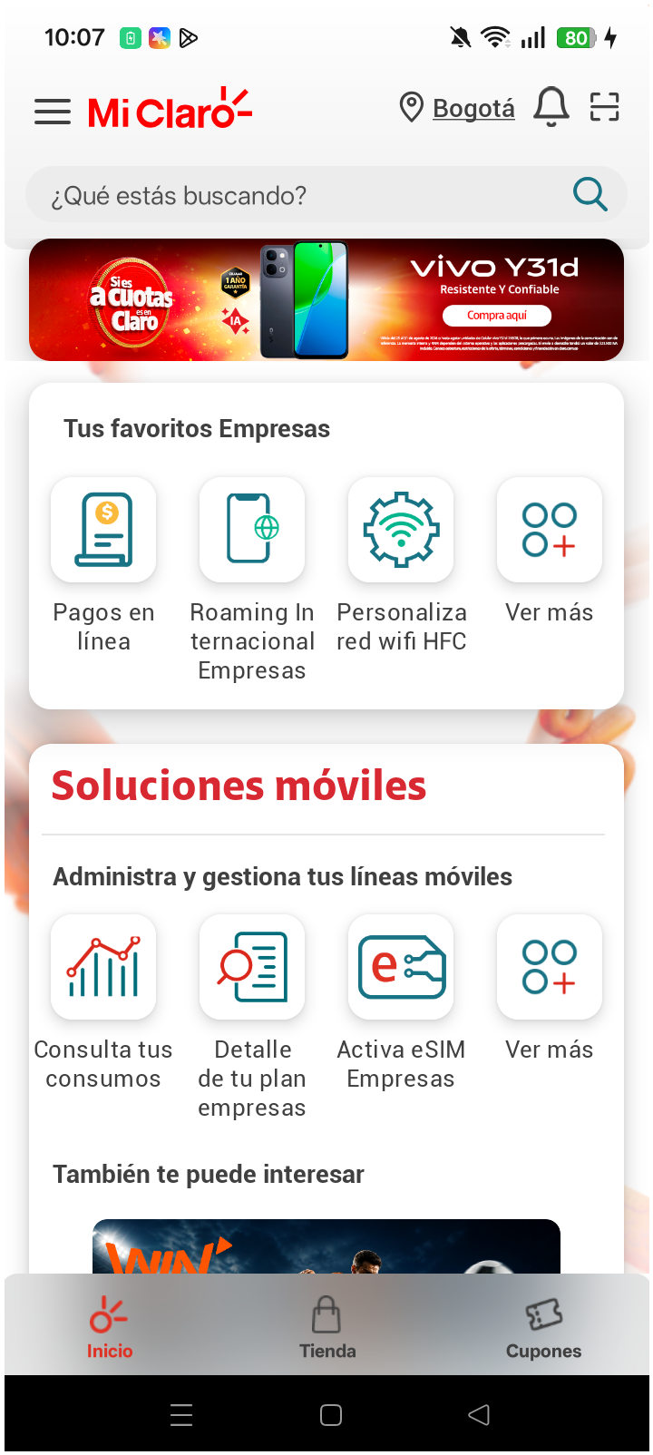
2. Información Inicial
a. Validar versión APP.


3. Ingresar a soluciones fijas


4. Validar opciones de soluciones fijas

